제목: 프로젝트 전시- 클럽 리더를 위한 노트

embeds: "*.png"

materials: [""]

...

**#수업소개:**

이 프로젝트에선 아이들에게 하이퍼링크를 소개하고 웹페이지에 트링켓과 스크래치 프로젝트를 embed 하는 방법을 배울 것입니다.

**#온라인 자료**

[trinket](https://trinket.io/) 으로 HTML & CSS 온라인으로 쓰는 걸 추천합니다. 이 프로젝트는 다음 트링켓을 포합하고 있습니다:

+ ['Project Showcase' starting point -- http://jumpto.cc/web-letter]

또한 이 빈 트링켓을 사용해서 http://jumpto.cc/trinket-blank 직접 HTML & CSS를 쓰거나 이 템플릿 트링켓을 사용할 수 있습니다. http://jumpto.cc/trinket-template.

또한 도전과제의 예시 해답을 가지고 있는 트링켓도 있습니다::

+ ['Project Showcase Finished' -- trinket.io/html/5b815ab120](https://trinket.io/html/5b815ab120)

**#오프라인 자료**

이 프로젝트는 원하신다면 [다음 링크에서](https://www.codeclubprojects.org/en-GB/resources/webdev-working-offline/) 다운로드 받아 오프라인에서 끝낼 수 있습니다. 이 프로젝트의 'Project Materials' 링크를 눌러 프로젝트 소재를 받을 수 있습니다. 이 링크엔 아이들이 프로젝트를 오프라인으로 완성하는데 필요한 소재가 포함된 'Project Resources' 란이 있습니다. 아이들이 각자 이 소재를 가지고 있도록 확인해주세요. 이 란엔 다음 파일이 포함되어 있습니다:

+ project-showcase/index.html

+ project-showcase/style.css

+ template/template.html

+ template/style.css

'Club Leader Resources' 폴더에서 이 프로젝트의 완성본을 찾을 수 있고 다음을 포함하고 있습니다:

+ project-showcse-finished/index.html

+ project-showcse-finished/style.css

(위의 소재들은 또한 프로젝트와 지원자 `zip`파일로 받을 수 있습니다.)

아이들이 프로젝트를 오프라인으로 했다면 embed는 할 수 없지만 링크는 할 수 있다는 점에 주의해주세요.

**#배움 목표**

+ 이 프로젝트는 다른 웹페이지로 가는 텍스트 링크와 페이지 안의 named id를 소개합니다. 또한 트링켓과 스크래치 프로젝트를 웹페이지에 embed 하는 것도 배웁니다.

**#도전과제**

+ “다른 링크 더하기” -더 많은 웹페이지로 링크 더하기;

+ “내가 만든 프로젝트 리스트 만들기” - 이전에 했던 웹프로젝트로 가는 링크 만들기;

+ “더 많은 프로젝트 embed 하기” - CSS 를 사용해 새로운 스타일 만들기.

-------------------------------------------------수업내용-------------------------------

제목: 프로젝트 전시

난이도: HTML & CSS 1

embeds: "*.png"

materials: ["Club Leader Resources/*.*","Project Resources/*.*"]

stylesheet: web

...

**# 소개**

이 프로젝트에선 지금까지의 HTML 프로젝트를 전시하고 링크와 embed 하기에 대해 배울 것입니다.

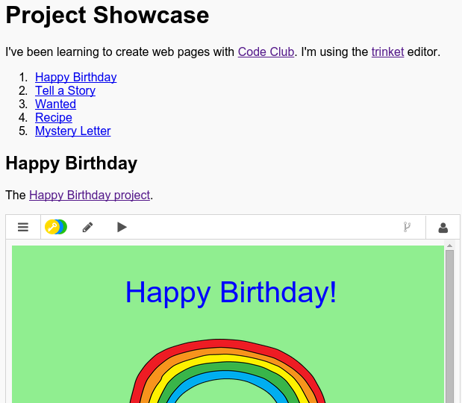

**# 1 단계: 웹페이지에 링크 더하기**

텍스트 링크는 클릭하면 다른 웹페이지로 갈 수 있게 해줍니다. 보통 텍스트 링크들은 아랫줄이 쳐져 있습니다.

## 단계별 체크리스트

+ 다음 트링켓을 여세요: <https://trinket.io/html/9ad31460f0> 혹은 온라인으로 읽고 있다면 아래의 embed 된 트링켓을 사용하세요.

<div class="trinket">

<iframe src="https://trinket.io/embed/html/9ad31460f0" width="100%" height="400" frameborder="0" marginwidth="0" marginheight="0" allowfullscreen>

</iframe>

</div>

+ HTML 은 `<a>` 태그를 링크에 사용합니다..

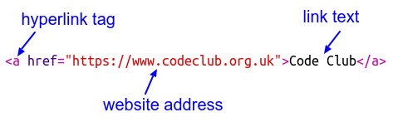

+ 프로젝트의 `<a>` 태그를 찾으세요.

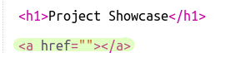

+ 코드클럽 웹사이트 주소를 더하고 <https://www.codeclub.org.uk> 텍스트를 링크하세요:

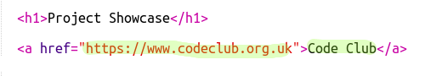

+ run을 눌러서 트링켓을 확인해보세요.

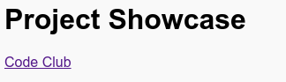

+ 코드 클럽 링크를 눌러서 웹페이지를 확인해보세요. 이제 트링켓이 코드클럽 웹페이지를 보여줘야 합니다:

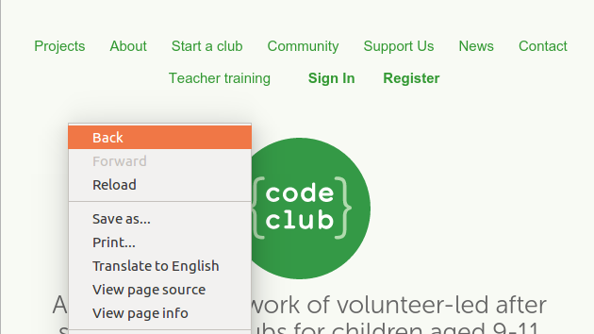

+ 원래 페이지로 돌아가려면 :

+ 트링켓에서 run을 다시 누르세요,

+ 키보드에서 백스페이스를 누르세요.

+ 또는 오른쪽 클릭하고 뒤로 가기를 누르세요.

## 단계별 체크리스트

+ 이제 링크를 문단 안의 문장 안에 넣어보세요.

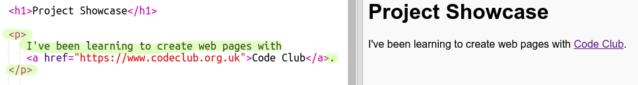

웹페이지를 다시 시험해보세요.

**## 도전과제: 다른 링크 더하기**

이 웹프로젝트들을 만드는데 도움이 됬던 웹사이트의 링크를 문장 안에 더하세요. 예를 들자면: <https://trinket.io> 또는 <http://colours.neilorangepeel.com>

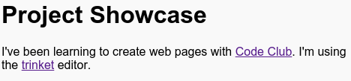

# 프로젝트를 저장하세요

**# 2 단계: 트링켓으로 링크**

웹페이지에 트링켓을 링크할 수 있습니다.

## 단계별 체크리스트 { .check}

+ 이전에 만드셨던 생일 축하 트링켓을 아직 가지고 계신가요? 갖고 있으시다면그 트링켓을 다른 브라우저 탭이나 윈도우에 열어주세요. 아니라면 이 예시 링켓을 열어주세요 [http://trinket.io/html/e996dc0380">https://trinket.io/html/e996dc0380](http://trinket.io/html/e996dc0380%22%3ehttps://trinket.io/html/e996dc0380)

+ 트링켓에서 위쪽의 share 메뉴를 클릭하고 link를 선택하세요:

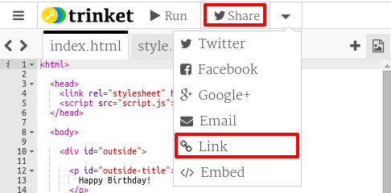

트링켓을 계정에서 열었다면 트링켓 아래쪽에서 share를 찾으세요:



+ 'Only show code or result (let users toggle between them)'를 고르고 트링켓의 링크를 복사하세요.

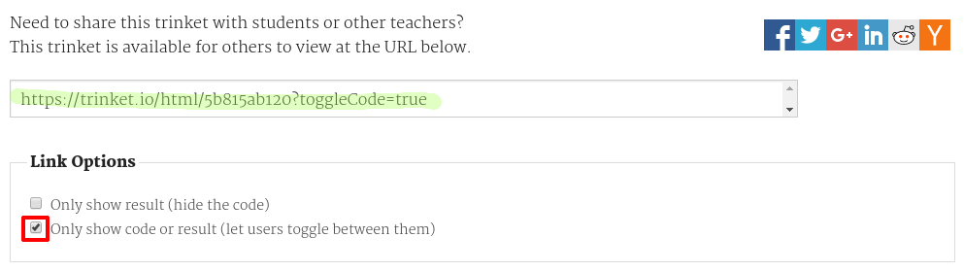

+ 다시 프로젝트 전시 트링켓으로 돌아와서 `<h2>` 헤딩과 생일 축하 프로젝트의 링크를 더하세요.

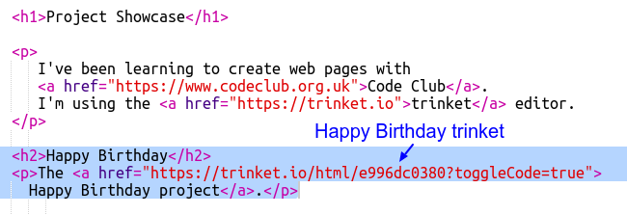

웹페이지를 다시 확인하세요. 이렇게 보여야할 입니다:

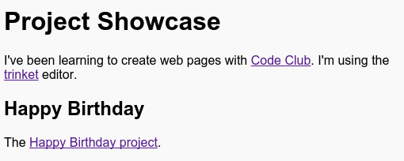

생일 축하 링크를 눌러서 그 트링켓으로 가는지 확인해보세요.

## 프로젝트를 저장하세요

**## 도전과제: 프로젝트 리스트 만들기**

코드클럽에서 만들었던 다른 HTML &amp; CSS 프로젝트 들을 더하세요. `<h2>` 헤딩을 사용해서 웹페이지를 정리하세요.

만들었던 다른 프로젝트가 없다면 코드클럽에서 주는 예시들을 사용할 수 있습니다:

+ Happy Birthday: <https://trinket.io/html/e996dc0380>

+ Tell a Story: <https://trinket.io/html/c8afdef912>

+ Wanted: <https://trinket.io/html/ebeb56398a>

+ Recipe: <https://trinket.io/html/c0fd9b40cd>

+ Mystery Letter: <https://trinket.io/html/1d4d4c5ce1>

완성된 페이지는 이렇게 생겼을 것입니다:

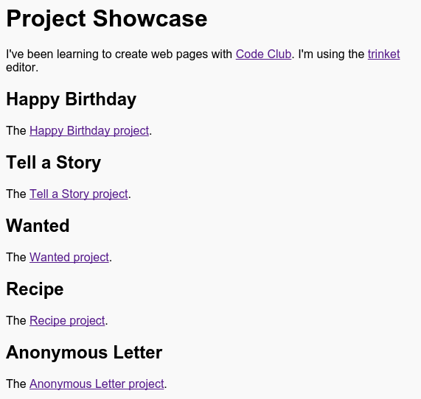

## 프로젝트를 저장하세요.

**# 3 단계: 프로젝트 embed 하기**

트링켓을 웹페이지로 링크하는 것 외에 웹페이지 안에 embed 하는 방법 도 있습니다.

## 단계별 체크리스트

+ 작업할 자리가 더 크게 전체화면 모드로 하는게 좋을지도 모릅니다.:

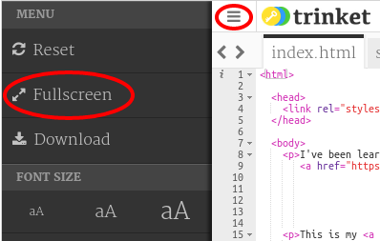

ESC를 눌러서 전체화면 모드에서 나가세요.

+ 트링켓을 돌리고 생일 축하 링크를 누르세요.

+ 트링켓 메뉴를 클릭하고 embed를 선택하세요. 전체화면 모드가 아니라면 스크롤을 내려야 할지 모릅니다. 오른쪽의 스크롤 바를 사용하거나 키보드의 아래쪽 화살표를 사용하세요:

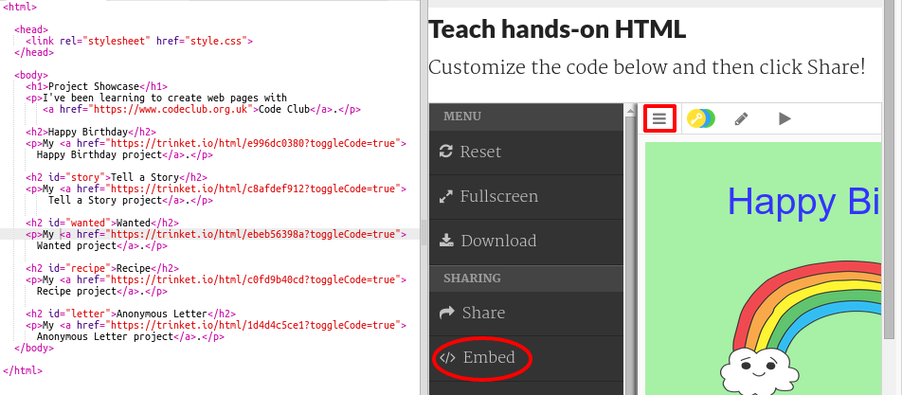

## 단계별 체크리스트 { .check}

+ 'Only show code or result (let users toggle between them)' 를 선택하고 트링켓의 embed 코드를 복사 하세요.

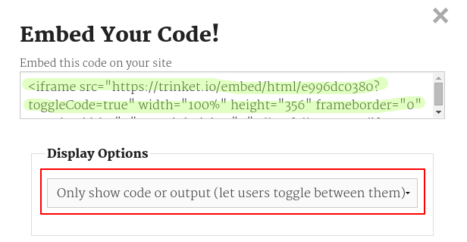

+ 이제 트링켓이 웹페이지에 포함시킬 HTML을 만들었을 겁니다. 콘텐츠를 페이지에 embed 되게 만들어주는 `<iframe>`태그를 사용합니다.

+ 이제 그 코드를 생일축하 트링켓 링크 아래에 붙여 넣으세요:

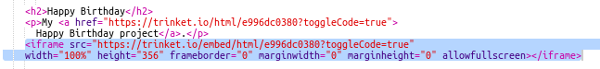

+ 트링켓을 다시 돌려서 생일 축하 프로젝트가 웹페이지에 embed 되어는가 확인하세요.

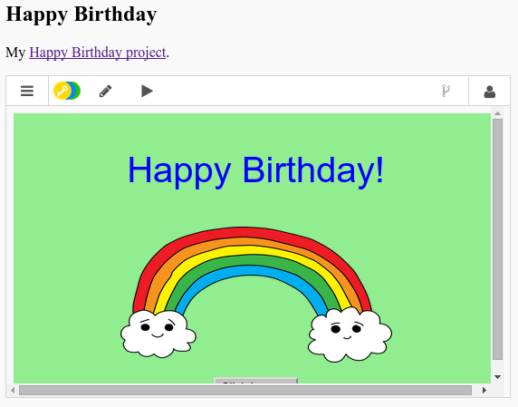

+ 트링켓 바닥 쪽이 안보이는 걸 볼 있을지도 모릅니다. 이 문제는 `<iframe>`의 height value를 바꿔서 고칠 수 있습니다.

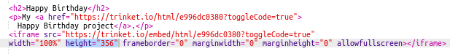

height을 400으로 정해 넣으세요. 생일 축하 프로젝트에 다른 수정을 가했다면 다른 값을 선택해야 할 지도 모릅니다.

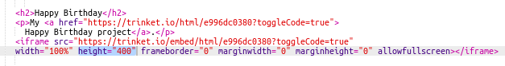

## 프로젝트를 저장하세요

**## 도전과제: 프로젝트 더 embed 하기**

완성한 프로젝트를 embed 해서 더 많이 전시해보세요. 웹페이지의 링크를 클릭해서 각 프로젝트의 트링켓 페이지를 쉽게 찾을 수 있다는 걸 잊지 마세요.

**# 4 단계: 목차 만들기**

목차를 만들어서 각 프로젝트로 쉽게 갈 수 있도록 만듭시다.

## 단계별 체크리스트

+ 다른 웹페이지에 링크 할 수 있는 것에 더해 id를 부여하면 웹페이지의 일부로 링크할 수도 있습니다.

생일 축하 프로젝트의 `<h2>` 헤딩에 id를 더하세요:



+ 각 프로젝트에 id를 더하고 짧은 이름들을 주세요: story, wanted, recipe 나 letter 등.

+ `#`심불 해쉬를 이름 앞에 둬서 id로 특정 요소에 링크할 수 있습니다. 예를 들면 `#birthday`처럼요.

프로젝트의 링크를 정렬시킨 리스트를 만드세요. (리스트 정렬은 레시피 프로젝트에서 소개됩니다.)

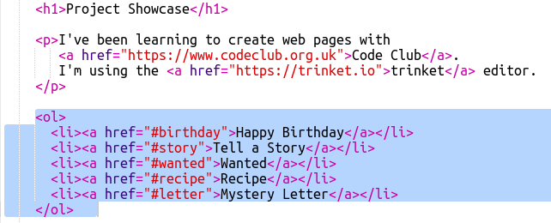

+ 프로젝트를 실행 해서 링크를 클릭하면 다른 프로젝트로 가는지 확인해보세요.



## 프로젝트를 저장하세요

**# 4 단계: 최상단으로 돌아가기**

## 단계별 체크리스트

+ 페이지 최상단으로 돌아 갈수 있게 하는 기능도 쓸모 있습니다. HTML엔 `#top`이 이 용도로 사용됩니다.

+ 각 embed 된 프로젝트 뒤에 `#top`으로 돌아가는 링크를 더하세요:

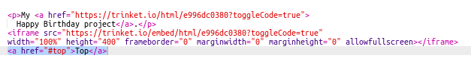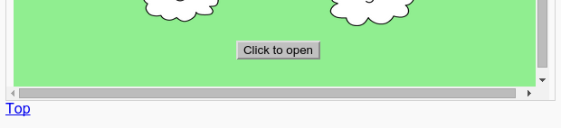

+ top을 눌러서 페이지 최상단으로 돌아가는지 확인해보세요.

## 프로젝트를 저장하세요

**## 도전과제: 전시 개선하기**

지금까지 배웠던 CSS를 이용해서 전시 페이지를 좀 더 흥미롭게 만들어보세요. 배경색을 바꿔보거나 헤딩에 사용된 폰트를 바꿔보세요.

또한 각 프로젝트에 대한 설명이나 무엇이 좋았는가에 대해 정보를 더해 넣을 수 있습니다.

**## 도전과제: 새 전시 만들기**

웹페이지에 embed 할 수 있는 건 트링켓 뿐만이 아닙니다. 비디오, 위젯(날씨 위젯이라 던지) 또는 스크래치 프로젝트를 embed 할 수도 있습니다.

Embed scratch Example trinket을 열어서 실행 해 보세요: https://trinket.io/html/9f7212b8fe

스크래치 웹사이트로 가서 마음에 드는 프로젝트를 고르세요. 직접 만든 것이나 다른 사람이 만든 것을 찾은 것이라도 괜찮습니다.

로그인 되어 있다면 프로젝트 아래의 'embed'버튼을 클릭해서 embed하기 위한 HTML 코드를 얻을 수 있습니다.



로그인 되어 있지 않다면 웹 주소에서 스크래치 프로젝트 번호를 찾아보세요.

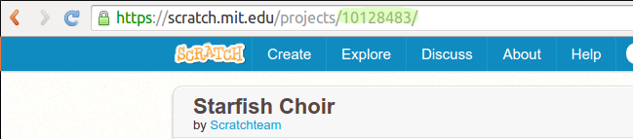

스크래치 embed 예시의 `<iframe>` 코드를 복사하고 프로젝트 번호를 방금 찾아낸 번호라 바꿔 넣으세요:



## 프로젝트를 저장하세요